# 登录帐号：admin

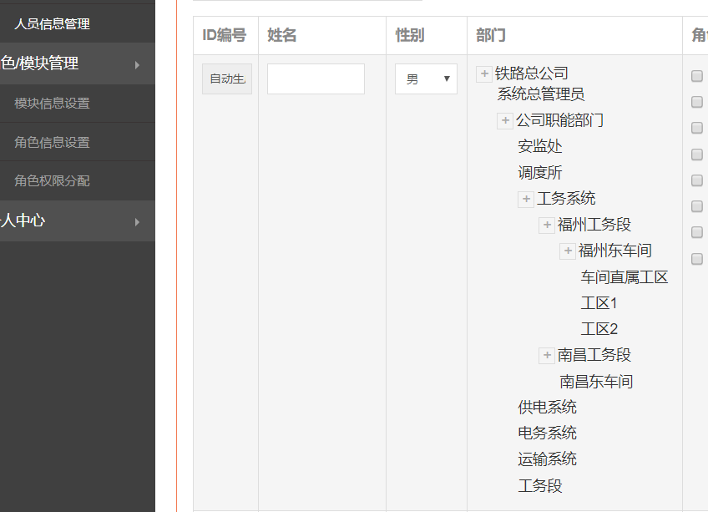

图1

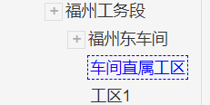 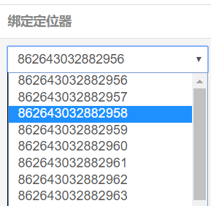

图2 图3



图4

## 问题描述（人员信息管理）

1. ~~鼠标覆盖福州东车间时应显示蓝色选中状态，如图2~~
2. 定位器未排除已使用项
3. ~~先点击编辑，再点击编辑另一个人的信息会出现如图4情况，无法进行编辑~~

# 登录帐号：福州东admin

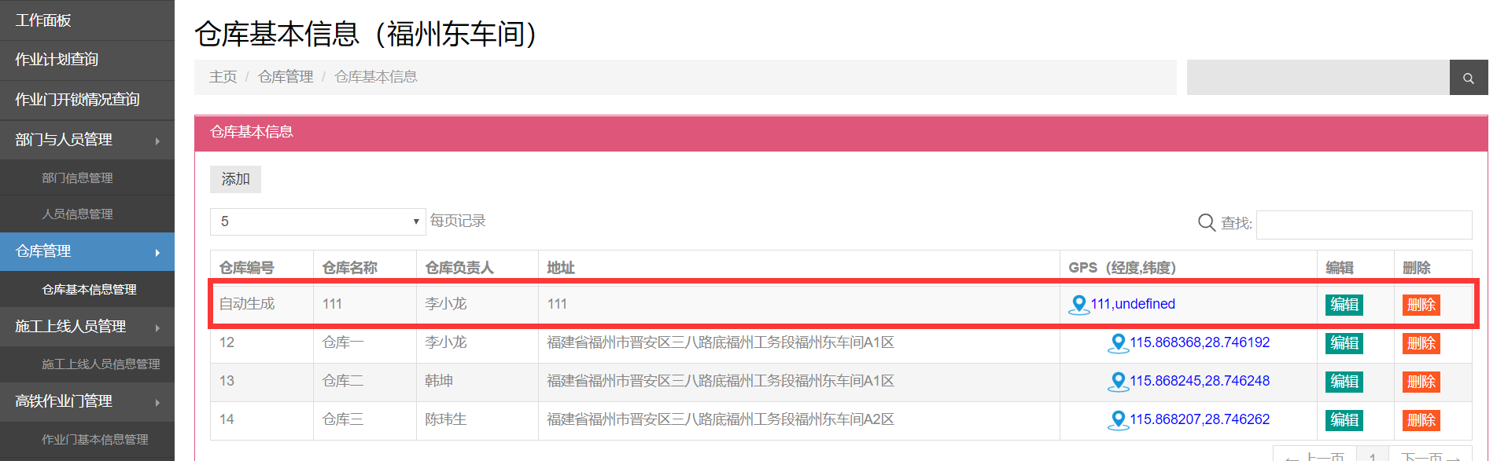

## 问题描述1：（仓库基本信息管理）

~~添加错误经纬度会显示undefined，且添加了错误的一栏~~

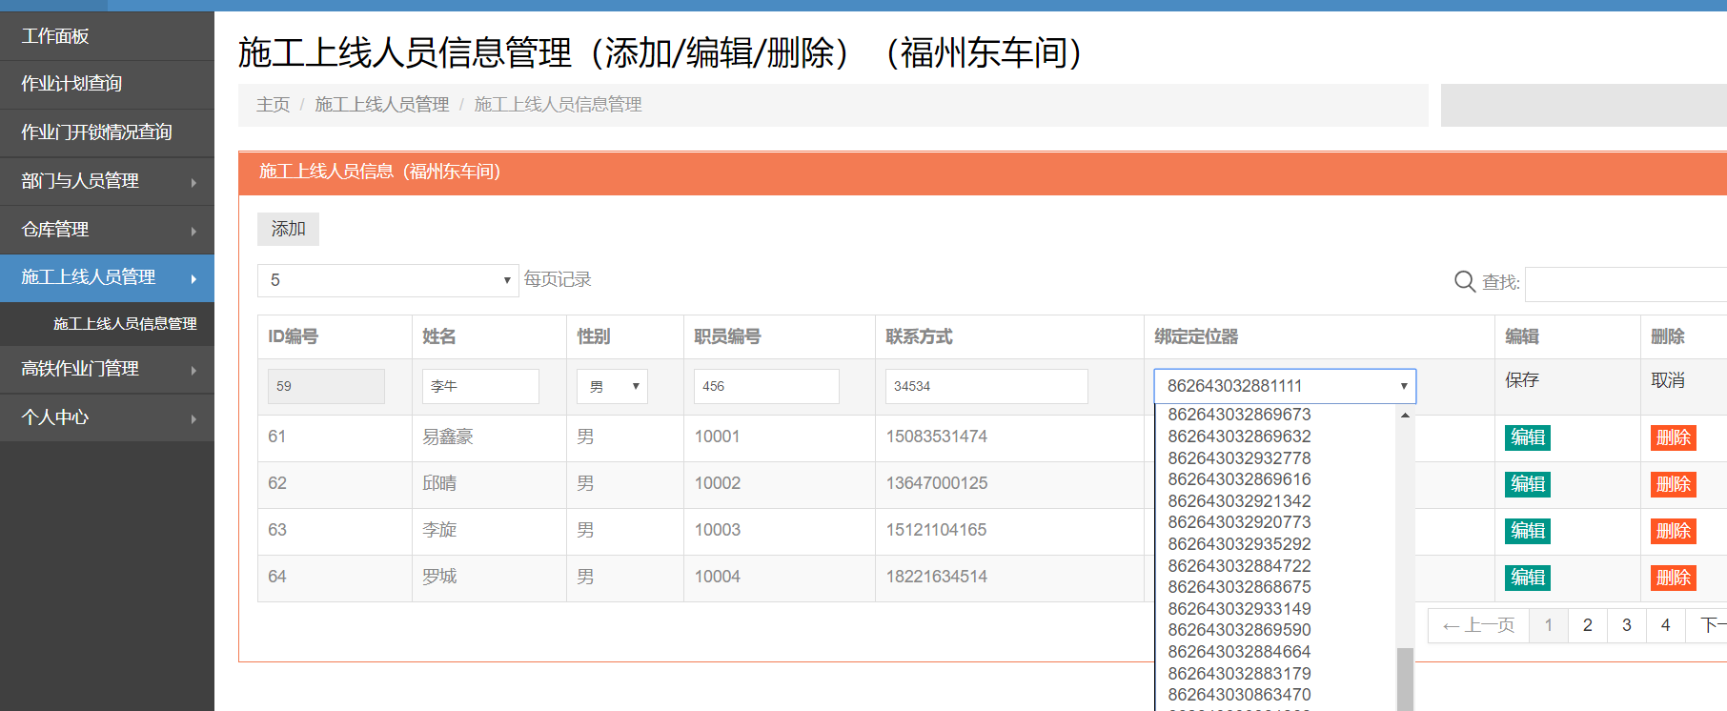

## 问题描述2：（施工上线人员管理）

1. 未排除已绑定定位器信息
2. ~~当将人员性别改为女时，刷新后人员不见了~~

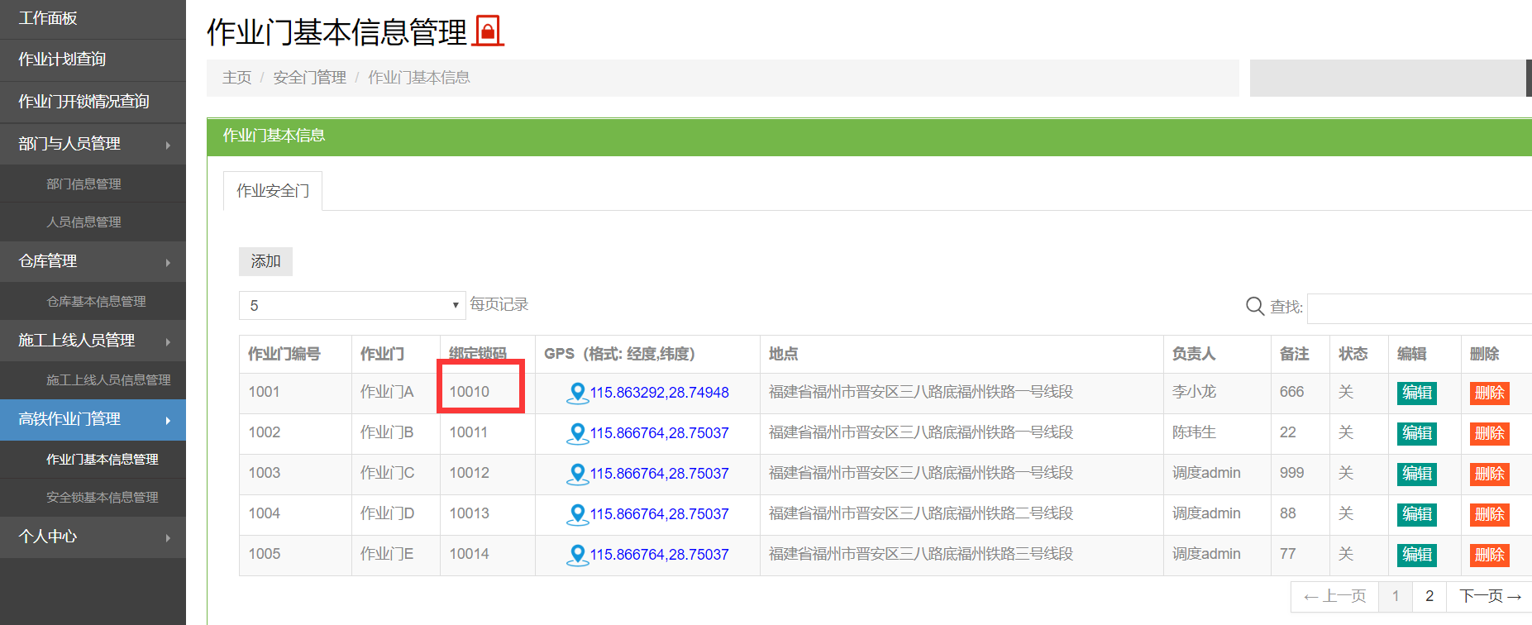

## 问题描述3：（作业门基本信息管理）

1. 锁码未排除已使用锁码
2. ~~经纬度出现underfined和仓库基本信息管理问题相同~~

# 登录帐号：直属仓库admin

~~工具包定位器无法显示~~

# 登录帐号：计划admin

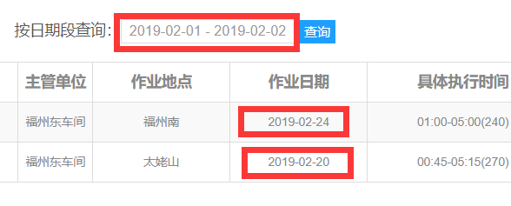

## ~~问题描述：（作业计划查询）~~

~~选择日期并点击查询后，情况不对，如图~~

# 登录帐号：调度admin

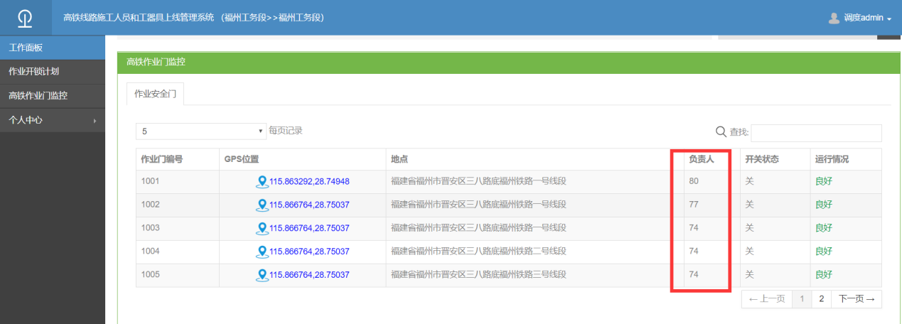

## ~~问题描述:（高铁作业门监控）~~

~~负责人应显示姓名，而这里显示的是编号~~

# 登录帐号：直属仓库admin

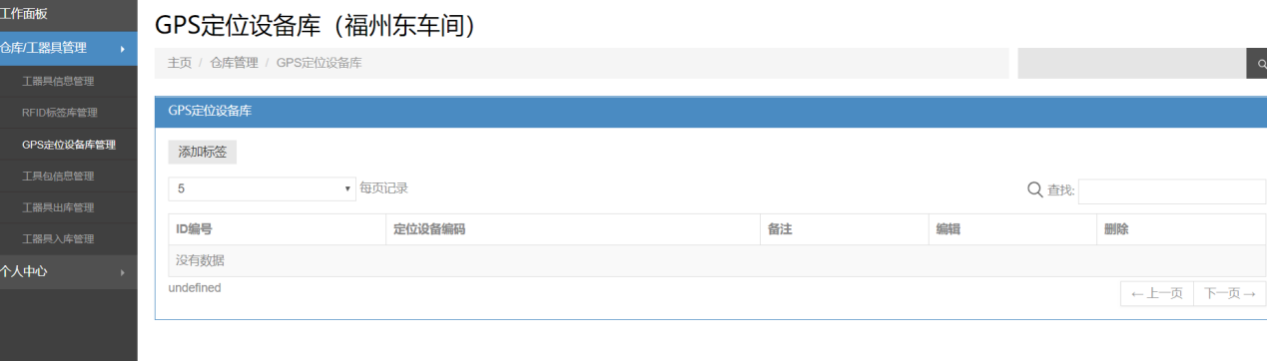

## ~~问题描述：（GPS定位设备管理）~~

~~此处数据未显示~~